SETEMBRE |  |  |  |  |  |  |  | OCTUBRE |  |  |  |  |  |  |  |  | NOVEMBRE |  |  |  |  |  |  |  | DESEMBRE
Dl | Dm | Dx | Dj | Dv | Ds | Di |  | Dl | Dm | Dx | Dj | Dv | Ds | Di |  |  | Dl | Dm | Dx | Dj | Dv | Ds | Di |  | Dl | Dm | Dx | Dj | Dv | Ds | Di
 |  |  |  |  |  | 1 |  |  | 1 | 2 | 3 | 4 | 5 | 6 |  |  |  |  |  |  | 1 | 2 | 3 |  |  |  |  |  |  |  | 1
2 | 3 | 4 | 5 | 6 | 7 | 8 |  | 7 | 8 | 9 | 10 | 11 | 12 | 13 |  |  | 4 | 5 | 6 | 7 | 8 | 9 | 10 |  | 2 | 3 | 4 | 5 | 6 | 7 | 8
9 | 10 | 11 | 12 | 13 | 14 | 15 |  | 14 | 15 | 16 | 17 | 18 | 19 | 20 |  |  | 11 | 12 | 13 | 14 | 15 | 16 | 17 |  | 9 | 10 | 11 | 12 | 13 | 14 | 15
16 | 17 | 18 | 19 | 20 | 21 | 22 |  | 21 | 22 | 23 | 24 | 25 | 26 | 27 |  |  | 18 | 19 | 20 | 21 | 22 | 23 | 24 |  | 16 | 17 | 18 | 19 | 20 | 21 | 22
23 | 24 | 25 | 26 | 27 | 28 | 29 |  | 28 | 29 | 30 | 31 |  |  |  |  |  | 25 | 26 | 27 | 28 | 29 | 30 |  |  | 23 | 24 | 25 | 26 | 27 | 28 | 29
30 |  |  |  |  |  |  |  |  |  |  |  |  |  |  |  |  |  |  |  |  |  |  |  |  | 30 | 31
GENER |  |  |  |  |  |  |  | FEBRER |  |  |  |  |  |  |  |  | MARÇ |  |  |  |  |  |  |  | ABRIL
Dl | Dm | Dx | Dj | Dv | Ds | Di |  | Dl | Dm | Dx | Dj | Dv | Ds | Di |  |  | Dl | Dm | Dx | Dj | Dv | Ds | Di |  | Dl | Dm | Dx | Dj | Dv | Ds | Di
 |  | 1 | 2 | 3 | 4 | 5 |  |  |  |  |  |  | 1 | 2 |  |  |  |  |  |  |  |  | 1 |  |  |  | 1 | 2 | 3 | 4 | 5
6 | 7 | 8 | 9 | 10 | 11 | 12 |  | 3 | 4 | 5 | 6 | 7 | 8 | 9 |  |  | 2 | 3 | 4 | 5 | 6 | 7 | 8 |  | 6 | 7 | 8 | 9 | 10 | 11 | 12
13 | 14 | 15 | 16 | 17 | 18 | 19 |  | 10 | 11 | 12 | 13 | 14 | 15 | 16 |  |  | 9 | 10 | 11 | 12 | 13 | 14 | 15 |  | 13 | 14 | 15 | 16 | 17 | 18 | 19
20 | 21 | 22 | 23 | 24 | 25 | 26 |  | 17 | 18 | 19 | 20 | 21 | 22 | 23 |  |  | 16 | 17 | 18 | 19 | 20 | 21 | 22 |  | 20 | 21 | 22 | 23 | 24 | 25 | 26
27 | 28 | 29 | 30 | 31 |  |  |  | 24 | 25 | 26 | 27 | 28 | 29 |  |  |  | 23 | 24 | 25 | 26 | 27 | 28 | 29 |  | 27 | 28 | 29 | 30
 |  |  |  |  |  |  |  |  |  |  |  |  |  |  |  |  | 30 | 31
MAIG |  |  |  |  |  |  |  | JUNY |  |  |  |  |  |  | 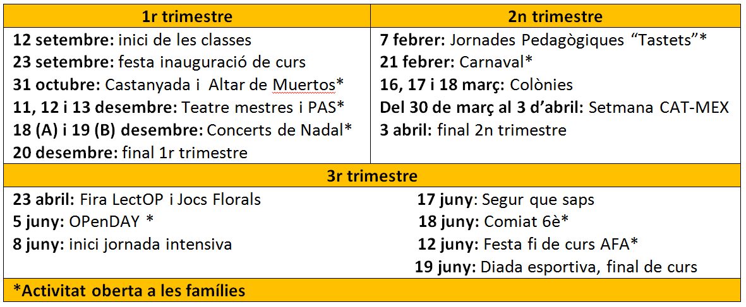
Dl | Dm | Dx | Dj | Dv | Ds | Di |  | Dl | Dm | Dx | Dj | Dv | Ds | Di
 |  |  |  | 1 | 2 | 3 |  | 1 | 2 | 3 | 4 | 5 | 6 | 7
4 | 5 | 6 | 7 | 8 | 9 | 10 |  | 8 | 9 | 10 | 11 | 12 | 13 | 14
11 | 12 | 13 | 14 | 15 | 16 | 17 |  | 15 | 16 | 17 | 18 | 19 | 20 | 21
18 | 19 | 20 | 21 | 22 | 23 | 24 |  | 22 | 23 | 24 | 25 | 26 | 27 | 28
25 | 26 | 27 | 28 | 29 | 30 | 31 |  | 29 | 30

1r trimestre | 2n trimestre
12 setembre: inici de les classes  23 setembre: festa inauguració de curs  31 octubre: Castanyada i Altar de Muertos*  11, 12 i 13 desembre: Teatre mestres i PAS*  18 (A) i 19 (B) desembre: Concerts de Nadal*  20 desembre: final 1r trimestre | 7 febrer: Jornades Pedagògiques “Tastets”*  21 febrer: Carnaval*  16, 17 i 18 març: Colònies  Del 30 de març al 3 d’abril: Setmana CAT-MEX  3 abril: final 2n trimestre
3r trimestre
23 abril: Fira LectOP i Jocs Florals 17 juny: Segur que saps
5 juny: OPenDAY * 18 juny: Comiat 6è*
8 juny: inici jornada intensiva 12 juny: Festa fi de curs AFA*
19 juny: Diada esportiva, final de curs
*Activitat oberta a les famílies

